Musikalisches Geschenk zur „staaden“ Zeit
Pilsting: Ergoldinger Männerchor und Einödmusi thematisieren die „Heilige Nacht“
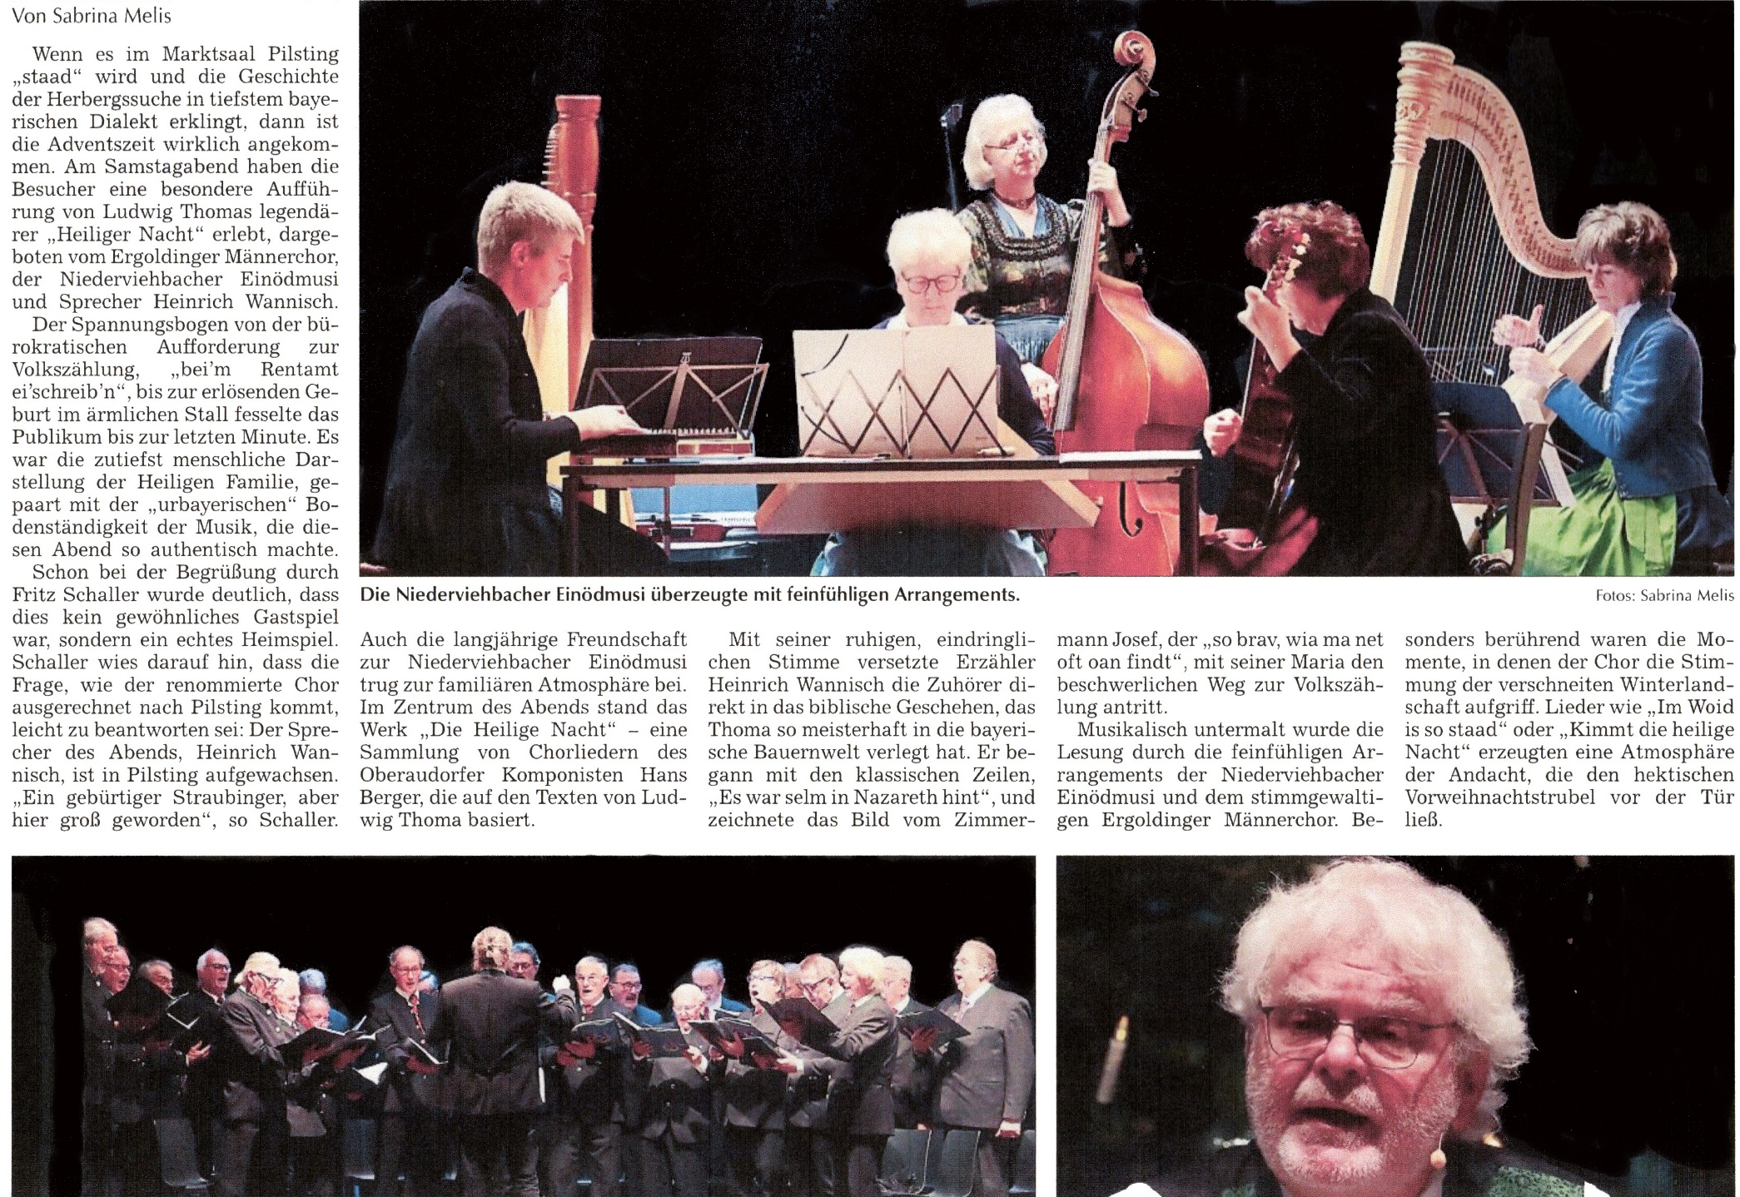

Der Ergoldinger Männerchor bewies seine Stimmgewalt Erzähler Heinrich Wannisch

Landauer Zeitung am 15.12.2025

